Introdução ao SQL

**Ficha 2**

Considere o seguinte diagrama da base de dados **ALL4BOOKS**:

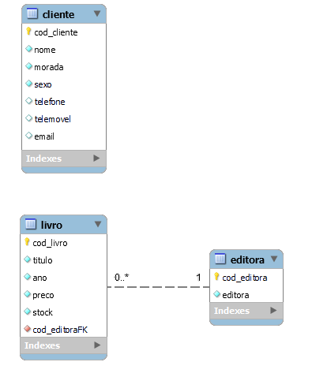

Considere os seguintes registos nas tabelas *cliente*, *editora* e *livro*:

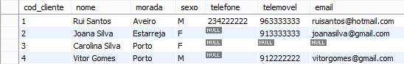

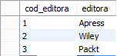

Responda às seguintes questões, indicando o respetivo código SQL.

1. Quais são os clientes da empresa ALL4BOOKS? (Quero visualizar toda a informação referente aos clientes)
2. Quais são os clientes, ordenados pelo campo nome e ordem crescente? (Quero saber o cod_cliente, nome e email)
3. Quais os clientes que não possuem e-mail?
4. Quais os clientes que moram no Porto ou em Aveiro?
5. Quantos clientes estão registados na base de dados?
6. Como inserir um novo cliente com os seguintes dados:

Nome: Joana

Morada: Espinho

Sexo: F

E-mail: [joana@outlook.com](mailto:joana@outlook.com)

(considere que a coluna cod_cliente possui AUTO_INCREMENT)

1. Como atualizar os dados do cliente "Carolina Silva", com um novo e-mail ([carolina@gmail.com](mailto:carolina@gmail.com)) e a morada atualizada (Espinho)?
2. Como eliminar o cliente "Rui Santos"?
3. Quais os livros disponíveis em stock, sobre linguagem Python? (Quero visualizar apenas o título, preço e stock)
4. Quais os dois livros mais caros? (Quero visualizar apenas o título e preço)
5. Quais os livros disponíveis na base de dados?

Output desejado:

Dica: concat()

